
ESCOLA SECUNDÁRIA DE SERPA

FICHA DE TRABALHO Nº2 -3ºPeriodo

HISTÓRIA – 11ºANO
Ano letivo 2025/2026
Grupo I
Demografia e sociedade, no século XIX
Doc. 1 O crescimento populacional na Suécia Doc. 2 Paris, o Boulevard des Capucines, pintura de Jean Béraud, 1889

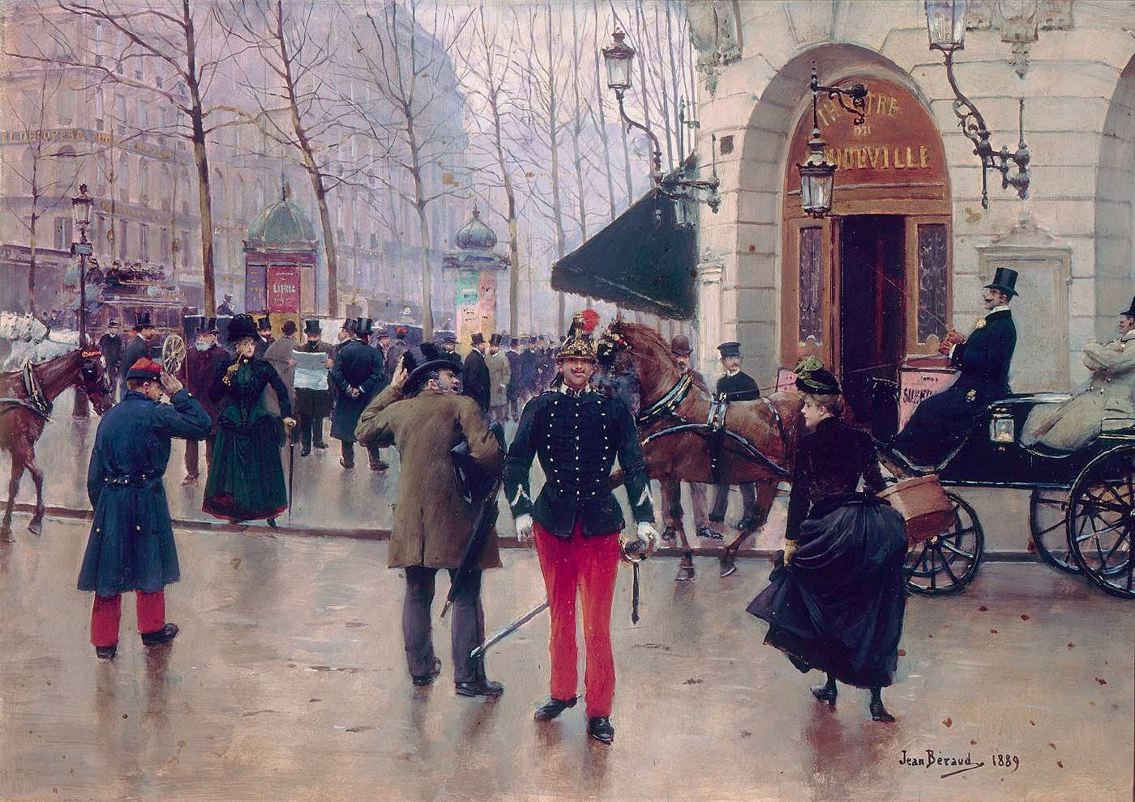

Nascimentos por mil habitantes
Mortes por mil habitantes
População em milhões

Doc. 3 Um novo ideal social

5 | São os filhos dos homens devotados ao trabalho manual que, educados acima da sua condição por um pai trabalhador, subirão os degraus da escala social e atingirão os sublimes trabalhos da inteligência.  O pai camponês, operário numa manufatura, marinheiro num navio. O filho, se o pai for trabalhador e poupado, será rendeiro, fabricante, capitão de navio. O neto será banqueiro, notário, médico, talvez mesmo chefe de Estado. As gerações elevam-se assim, umas acima das outras.  Adolph Tiers, De la Proprieté, 1848
Doc. 4 Burgueses e operários na Inglaterra, segundo Friedrich Engels
5  10  15 | Nunca vi uma classe tão profundamente imoral, tão incuravelmente corrupta e interiormente minada pelo egoísmo, […] como a burguesia inglesa […]. Para ela só o dinheiro conta no mundo, vive exclusivamente para ganhar dinheiro. A única felicidade que conhece é a de fazer fortuna rapidamente, e o único sofrimento o de perder dinheiro. […] É verdade que estes burgueses ingleses são bons esposos e bons chefes de família, possuem também todas as espécies de belas virtudes, como se costuma dizer, e nas suas relações da vida corrente parecem tão respeitáveis e corretos como todos os outros burgueses.  […] Fui um dia a Manchester com um desses burgueses e discuti com ele a construção deplorável e insalubre, o estado inacreditável dos bairros operários, e disse-lhe nunca ter visto uma cidade tão mal construída. O homem ouviu-me calmamente até ao fim e na esquina da rua onde nos separámos, declarou, antes de se despedir: e, apesar disso, ganha-se aqui muitíssimo dinheiro. O burguês não quer saber para nada se os seus operários morrem ou não de fome, desde que ganhe dinheiro. Todas as condições de vida são avaliadas em função do lucro, e tudo aquilo que não dê dinheiro é idiota, irrealizável, utópico. […]  A escravidão miserável em que o dinheiro coloca o burguês marca a própria linguagem, devido ao domínio da burguesia. O dinheiro dá o valor do homem […]. Quem quer que tenha dinheiro é respeitável, pertence «à melhor categoria de pessoas», é influente, e o que realiza é tido em consideração no seu meio.  Friedrich Engels, A situação da classe trabalhadora em Inglaterra, Porto, Edições Afrontamento, 1975

1. As afirmações seguintes, sobre os motivos do forte crescimento demográfico na Europa, no século XIX (Doc.1), são todas verdadeiras.
a) A melhoria da higiene pública e privada.
b) O decréscimo irreversível da taxa de mortalidade.
c) As conquistas da medicina.
d) A persistência de uma taxa de natalidade elevada.
e) A melhoria da alimentação.
Identifique as duas afirmações que podem ser comprovadas através da análise do documento 1.

2. A cidade oitocentista (Doc. 2) reflete as mudanças sociais que resultaram dos progressos da civilização industrial. Associe as classes sociais patentes na coluna A às respetivas vivências urbanas que lhes correspondem, elencadas na coluna B.
Todas as frases devem ser utilizadas. Cada frase deve ser associada apenas a um dos tópicos da coluna A.
Coluna A | Coluna B
a) Alta Burguesia  b) Classes médias  c) Proletariado | 1) Viviam nos novos bairros residenciais das novas avenidas iluminadas e arborizadas.  2) Viviam nos bairros periféricos dos subúrbios, próximos das zonas fabris.  3) Frequentavam os cafés, os jardins e os bailes públicos.  4) Frequentavam a ópera, as corridas de cavalos e os bailes privados.  5) Trabalhavam em escritórios das grandes empresas e da administração pública.  6) Ocupavam-se de tarefas pouco qualificadas que os serviços urbanos exigiam.  7) Trabalhavam nos inúmeros empregos criados pela expansão do comércio.

3. Identifique a característica da sociedade oitocentista a que se refere o autor o documento 3.

4. Explicite duas virtudes cultivadas pelas classes burguesas.
Fundamente uma das virtudes com excertos relevantes do documento 3 e outra com excertos relevantes do documento 4.

5. Desenvolva o tema: Burguesia e operariado, dois grupos distintos da sociedade urbana oitocentista, apresentando três elementos de cada um dos seguintes tópicos de orientação:
• diversidade de condições das classes burguesas e valores comuns;
• condições de vida da classe operária.
Na sua resposta, integre, pelo menos, uma informação relevante de cada um dos documentos 1 a 4.

GRUPO II – O ROTATIVISMO PARTIDÁRIO E A CRÍTICA AO PARLAMENTARISMO NO FINAL DO SÉCULO XIX

DOC. 1 | O CACIQUE, SEGUNDO RAMALHO ORTIGÃO (1887-1890)

Estávamos ainda na praça da Marinha Grande quando por entre os grupos do povo que feirava principiavam a aparecer os vultos característicos dos poderosos da terra, os quais nas suas respetivas localidades dão as cartas – e os deputados.
Usam goma nas camisas, chapéu de seda ou de palha de Itália, varinha de marmeleiro, colete de veludo para ir à missa e barrete do mesmo para estar à janela. Passam-lhes as estradas à porta, assinam um jornal em Lisboa, trazem o palito na boca desde as três horas da tarde até à noite
Os poderosos aproximavam-se dos humildes, riam-se para eles, abraçavam-nos, batiam-lhes no ombro, falavam-lhes ao ouvido, levavam-nos consigo pela mão. Só faltava darem-lhes uma lista. Parecia dia das eleições [...].

Ramalho Ortigão, As Farpas, vol. XII, 1887-1890, pp. 92-94

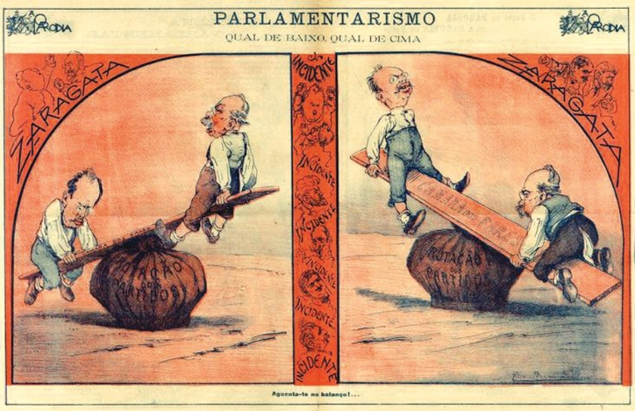
DOC. 2 | A CRÍTICA AO SISTEMA POLÍTICO (1902)
Caricatura de Rafael Bordalo Pinheiro publicada no jornal humorístico A Paródia, em 1902.

O autor utiliza a metáfora do balancé assente num saco de dinheiro (que representa o Orçamento do Estado) para satirizar a alternância política entre os dois partidos (ora para cima, ora em baixo), sem que isso correspondesse a mudanças políticas de fundo. As personagens representam os líderes dos dois principais partidos da época: Hintze Ribeiro (à esquerda), pelo Partido Regenerador, e José Luciano de Castro (à direita), pelo Partido Progressista.
1. Explicite duas características do exercício do poder político na segunda metade do século XIX.
Uma das características deve conter excertos relevantes do documento 1 e a outra característica deve ser articulada com informações relevantes do documento 2.

Coluna A | Coluna B
(a) Caciquismo  (b) Ato Adicional  (c) Regeneração  (d) Rotativismo  (e) Fontismo | (1) Associado ao ministro das Obras Públicas e à sua política de melhoramentos materiais.  (2) Alternância no governo entre o Partido Regenerador e o Partido Progressista.  (3) Período político iniciado em 1851, a partir de um golpe liderado pelo duque de Saldanha.  (4) Permitiu a alteração da Carta Constitucional de 1826, concretizada em 1852, para permitir eleições diretas.  (5) Período em que se consolidou a burguesia e se promoveu o desenvolvimento económico do país.  (6) Designação atribuída à política de fomento marcada pela introdução do caminho-de-ferro.  (7) Sistema caracterizado pela influência de figuras locais para garantir a eleição dos candidatos do Governo.
2. Associe os conceitos sobre a História de Portugal na segunda metade do século XIX, presentes na coluna A, às características respetivas, na coluna B.
GRUPO II – A CRISE DO FINAL DA MONARQUIA
DOC. 1 | UM OLHAR DO PARTIDO REPUBLICANO PORTUGUÊS SOBRE O PAÍS (1891)

Na expectativa de uma tremenda catástrofe nacional (perda de colónias, consignação dos rendimentos públicos a sindicatos estrangeiros [...]) importa que a nação tenha um partido seu que pugne pela sua dignidade e independência [...]. Esta convicção tem sido o estímulo para a formação [...] do Partido Republicano Português [...]. A data afrontosa – 11 de janeiro de 1890 – não poderá mais ser esquecida; porque [...] fixa o momento da convulsão profunda e da crise decisiva em que se acha a nação portuguesa. [...]

O facto brutal [...] de 11 de janeiro, que é uma desonra para a diplomacia europeia, que deixou um pequeno Estado ao abandono, diante do arbítrio de uma potência mercantil, [...] esse facto veio evidenciar [...] que a monarquia é incapaz de manter a integridade do território português e a dignidade da sua autonomia; que os governos monárquicos se têm sucedido no poder [...] esgotaram [...] as forças económicas deste país, deixando-o desarmado e sem recursos para uma resistência natural contra a mais leve agressão estrangeira; e, por último, que os partidos monárquicos que monopolizam a governação [dão] provas [...] de absoluta incapacidade governativa [...].
Não satisfeitos ainda com a ruína política de Portugal, preparam a derrocada económica, consignando os rendimentos da nação a desvairados empréstimos [...].
A monarquia [...] não tem apoio moral; mantém-se apenas pela indiferença geral. [...] O que é a República senão uma nacionalidade exercendo por si mesmo a própria soberania [...]. No estado atual da crise só existe uma solução nacional, prática e salvadora – a proclamação da República.

Diretório do Partido Republicano, O Século, 12 de janeiro, 1891
DOC. 2 | OS ADIANTAMENTOS À CASA REAL (1906)
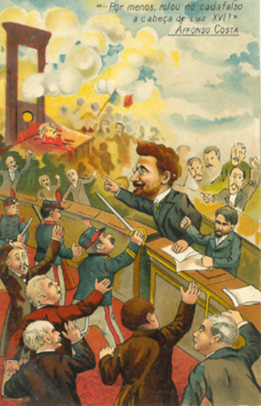
Postal alusivo à sessão de 20 de novembro de 1906, na qual o deputado Afonso Costa ataca o Governo sobre a ausência de explicações relativamente aos adiantamentos feitos à Casa Real e que considera serem desvios dos cofres do Estado.

Nesta sessão solicitou-se que as contas dos adiantamentos fossem trazidas à Câmara para conhecimento dos deputados e os montantes repostos por parte da família real.
Afonso Costa afirmou que "Por muito menos crimes do que os cometidos por D. Carlos I, rolou no cadafalso, em França, a cabeça de Luís XVI!". Depois de proferir esta afirmação, foi advertido pelo Presidente, Melo Sampaio, sob pena de vir a ser suspenso. O deputado acabou por ser suspenso e, ao recusar-se a sair da sala, foi acompanhado por forças de segurança.

1. Identifique o acontecimento a que se refere a afirmação “A data afrontosa – 11 de janeiro de 1890 – não poderá mais ser esquecida” (Doc. 1, ll. 3-4).

2. Explicite dois problemas político-económicos que contribuíam para acentuar o descrédito da Monarquia.
Um dos problemas deve conter excertos relevantes do documento 1 e o outro problema deve ser articulado com informação relevante do documento 2.

3. Complete o texto seguinte, selecionando a opção adequada para cada espaço.

O Partido __a)__ considerava o regime monárquico responsável pelos males do país, defendendo a sua substituição pela __b)__. Em 1891, rebentou a 31 de janeiro, __c)__, a primeira revolta para derrubar a Monarquia e, a 1 de fevereiro de 1908, __d)__ provocou a morte do rei D. Carlos.
a) | b) | c) | d)
1. Regenerador  2. Progressista  3. Republicano | 1. Oligarquia  2. República  3. Ditadura | 1. no Porto  2. em Braga  3. em Lisboa | 1. a revolução  2. o regicídio  3. o parricídio

GRUPO III – A IMPLANTAÇÃO DA REPÚBLICA

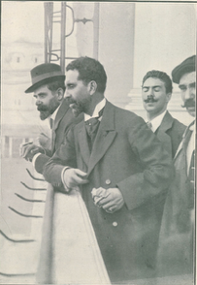
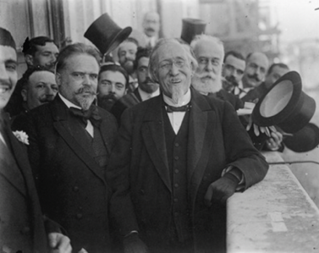
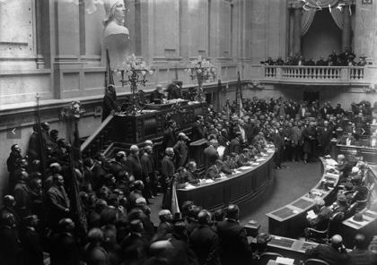
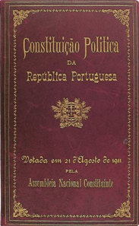
DOC. 1 | CONJUNTO DOCUMENTAL
D. Aprovação da primeira Constituição republicana.
A. Eleição de Manuel de Arriaga como Presidente da República.
B. José Relvas proclama a República.
C. Assembleia Nacional Constituinte.

DOC. 2 | O NOVO REGIME POLÍTICO CONSAGRADO NA CONSTITUIÇÃO DE 1911
Título I – Da Forma de Governo e do Território da Nação Portuguesa.
Artigo 1.º: A nação portuguesa [...] adota como forma de governo a República [...].
Título II - Dos Direitos e Garantias Individuais
[...] Artigo 3.º: [...] 2.º: A lei é igual para todos [...]. 3.º: A República [...] não admite privilégios de nascimento, nem títulos de nobreza, extingue os títulos nobiliárquicos [...]. 4.º: A liberdade de consciência e de crença é inviolável; [...].
Título III – Da Soberania e dos Poderes do Estado
Artigo 5.º: A soberania reside essencialmente na nação.
Artigo 6.º: São órgãos da soberania nacional o poder legislativo, o poder executivo e o poder judicial, independentes e harmónicos entre si. [...] 12.º: O ensino ministrado nos estabelecimentos públicos será neutro sob o ponto de vista religioso.
Secção I – Do Poder Legislativo
[...] Artigo 7.º: O poder legislativo é exercido pelo Congresso da República, formado por duas Câmaras, que se denominam Câmara dos Deputados e Senado. [...]
Artigo 8.º: A Câmara dos Deputados e o Senado são eleitos pelo sufrágio direto dos cidadãos eleitores.
Artigo 26.º: Compete [...] ao Congresso da República: 1.º: fazer leis, interpretá-las, suspendê-las e revogá-las; [...] 9.º: Eleger o Presidente da República; 20.º: Destituir o Presidente da República, nos termos desta Constituição.

Constituição de 1911 [excertos adaptados].
Título I – Da Forma de Governo e do Território da Nação Portuguesa.
Artigo 1.º: A nação portuguesa [...] adota como forma de governo a República [...].
Título II - Dos Direitos e Garantias Individuais
[...] Artigo 3.º: [...] 2.º: A lei é igual para todos [...]. 3.º: A República [...] não admite privilégios de nascimento, nem títulos de nobreza, extingue os títulos nobiliárquicos [...]. 4.º: A liberdade de consciência e de crença é inviolável; [...].
Título III – Da Soberania e dos Poderes do Estado
Artigo 5.º: A soberania reside essencialmente na nação.
Artigo 6.º: São órgãos da soberania nacional o poder legislativo, o poder executivo e o poder judicial, independentes e harmónicos entre si. [...] 12.º: O ensino ministrado nos estabelecimentos públicos será neutro sob o ponto de vista religioso.
Secção I – Do Poder Legislativo
[...] Artigo 7.º: O poder legislativo é exercido pelo Congresso da República, formado por duas Câmaras, que se denominam Câmara dos Deputados e Senado. [...]
Artigo 8.º: A Câmara dos Deputados e o Senado são eleitos pelo sufrágio direto dos cidadãos eleitores.
Artigo 26.º: Compete [...] ao Congresso da República: 1.º: fazer leis, interpretá-las, suspendê-las e revogá-las; [...] 9.º: Eleger o Presidente da República; 20.º: Destituir o Presidente da República, nos termos desta Constituição.

Constituição de 1911 [excertos adaptados].

DOC. 3 | A OBRA DA PRIMEIRA REPÚBLICA
A. B. C.
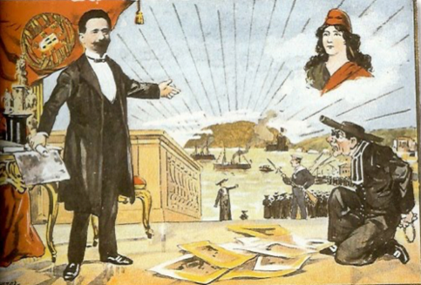
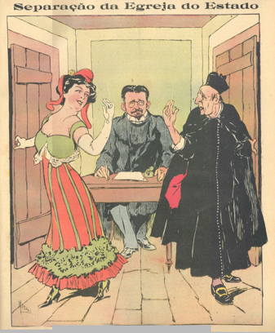
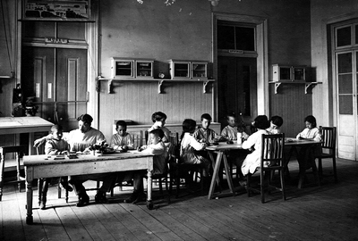

A. Gravura alusiva à Lei da Separação da Igreja do Estado, na qual Afonso Costa (ao centro) proclama o divórcio ou separação entre a figura da República e o representante da Igreja, publicada em O Século, Suplemento Humorístico, 8 de dezembro de 1910.
B. Caricatura de Afonso Costa, de 1910, na qual, à imagem do Marquês de Pombal, e iluminado pela República, ataca a Igreja. [Disponível em http://hdl.handle.net/11002/fms_dc_149157 consultado em 22/04/2026).
C. Fotografia de uma escola no tempo da Primeira República. [Disponível em http://hdl.handle.net/11002/fms_dc_150987 consultado em 22/04/2026].

1. Ordene cronologicamente as imagens A, B, C e D (Doc. 1) relativas a acontecimentos políticos ocorridos em Portugal na primeira metade do século XX.

2. Complete o texto seguinte, selecionando a opção adequada para cada espaço.

A implantação da República significou a afirmação de uma nova moeda, o __a)__, e a adoção de novos símbolos nacionais como __b)__. O operariado viu serem-lhe reconhecidos direitos, com a aprovação de legislação social que estabeleceu o direito __c)__ e instituiu o descanso __d)__ obrigatório.

a) | b) | c) | d)
1. real  2. morabitino  3. escudo | 1. a bandeira  2. a língua  3. Ditadura | 1. ao divórcio  2. à greve  3. ao ensino | 1. quinzenal  2. mensal  3. semanal

3. Desenvolva o tema A consagração do novo regime político em Portugal (1910-1911), articulando os dois tópicos de orientação seguintes:

- o regime republicano e a organização dos poderes na Constituição de 1911;
- as reformas sociais: laicização e instrução pública.

Na sua resposta,
- apresente três elementos para cada tópico de orientação;
- evidencie a relação entre os elementos dos dois tópicos, explorando pelo menos duas linhas de análise;
- integre, pelo menos, uma informação relevante de cada um dos documentos 1, 2 e 3.

4. Considere as afirmações seguintes sobre a o novo regime republicano, tendo por termo de comparação o período da Monarquia Constitucional.

I. Afirmação de um estado laico, com introdução da lei do divórcio e do registo civil.
II. Criação de novos símbolos nacionais como a bandeira verde e vermelha ou A Portuguesa.
III. Exclusão da maioria da população do direito de voto, com exigência de saber ler e escrever.

Selecione a opção que avalia corretamente as afirmações, considerando as ruturas e continuidades entre os dois períodos.

(A) I constitui uma rutura, II e III são continuidades.
(B) I e III constituem ruturas, II é uma continuidade.
(C) III constitui uma rutura, I e II são continuidades.
(D) I e II constituem ruturas, III é uma continuidade.

GRUPO IV – A PRODUÇÃO ARTÍSTICA NO FINAL DO SÉCULO XIX
DOC. 2 | A REPRESENTAÇÃO DA REALIDADE, SEGUNDO CÉZANNE (1895)
DOC. 1 | A REPRESENTAÇÃO DA REALIDADE, SEGUNDO MILLET (1860-1862)
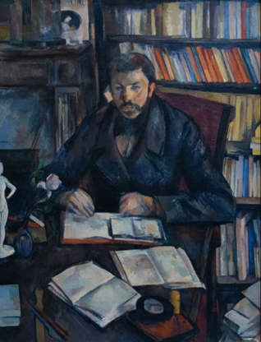
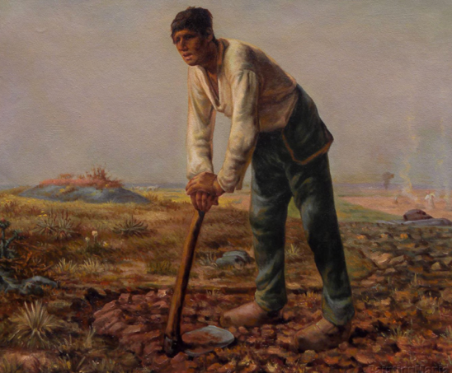

Jean-François Millet, O Homem com Enxada, c. 1860-1862.
Paul Cézanne, Retrato de Gustave Geffroy, 1895.

1. O movimento artístico representado no documento 1 denomina-se…

(A) Romantismo. (B) Impressionismo. (C) Simbolismo. (D) Realismo.

2. Associe os movimentos artísticos que marcaram a segunda metade do século XIX, presentes na coluna A, às características respetivas que constam na coluna B.

COLUNA A | COLUNA B
(a) Realismo  (b) Impressionismo  (c) Arte Nova | (1) Utilizou cores justapostas que se misturam no olhar do observador.  (2) Representa as gentes simples e desfavorecidas.  (3) Inspirou-se na natureza e adotou formas orgânicas.  (4) Abandonou a exaltação dos sentimentos e a idealização.  (5) Quebrou com a frieza e estandardização da industrialização.  (6) Captou o instante da realidade e valorizou o tratamento da luz.  (7) Representou a realidade de forma objetiva.

3. Compare as duas pinturas sobre a representação da realidade através da arte, apresentadas nos documentos 1 e 2, quanto a dois aspetos em que se opõem.
Fundamente a sua resposta com informações relevantes dos dois documentos.

BOM TRABALHO

Correção da 2ªficha-3ºPeriodo 11ºC

1. 10 pontos
• b); d).
2. 10 pontos
• a) – 1, 4; b) – 3, 5, 7; c) – 2, 6.

Níveis | Descritores de desempenho | Pontuação
3 | Associa corretamente 7 ou 6 elementos. | 10
2 | Associa corretamente 5 ou 4 elementos. | 6
1 | Associa corretamente 3 ou 2 elementos. | 3
3. 10 pontos
• Mobilidade social.
4. 20 pontos

Tópicos de resposta:
• valorização do trabalho, da poupança do esforço e da perseverança como condições de sucesso: “os filhos dos homens devotados ao trabalho manual; OU “por um pai trabalhador; OU “O filho, se o pai for trabalhador será [.],
capitão de navio. O neto será banqueiro [.], talvez mesmo chefe de Estado.” (Doc. 3);
• importância do estudo e da formação como meios de ascensão social: “educados acima da sua condição [.],
subirão os degraus da escala social e atingirão os sublimes trabalhos da inteligência.” (Doc. 3);
• procura do êxito individual, conseguido através do espírito de iniciativa e capacidade de risco: “só o dinheiro conta no mundo, vive exclusivamente para ganhar dinheiro” OU “a única felicidade que conhece é a de fazer fortuna rapidamente, e o único sofrimento o de perder dinheiro” (Doc. 4) OU “subirão os degraus da escala social e atingirão os sublimes trabalhos da inteligência” (Doc. 3);
• respeito pela família, vista como estrutura de transmissão e solidificação das virtudes burguesas, através da educação e da solidariedade entre os parentes: “bons esposos e bons chefes de família” (Doc. 4);
• conduta séria e respeitável: “nas suas relações da vida corrente parecem tão respeitáveis e corretos como todos os outros burgueses” (Doc. 4).

5. 40 pontos

Tópicos de resposta:
Parâmetro A – Compreensão histórica e comunicação
Introdução
Referência à cidade oitocentista como um microcosmo da sociedade oitocentista, onde convivem, em mundos distintos, as classes burguesas e o proletariado.

Diversidade de condições das classes burguesas e valores comuns:
• crescimento demográfico do século XIX reflete-se no crescimento da população urbana no qual se concentram indivíduos de todas as classes sociais;
• desenvolvimento do capitalismo industrial e financeiro e expansão do setor terciário multiplicaram as funções dos centros urbanos, concentrando-se no mesmo espaço os membros da alta burguesia empresarial e as classes médias;
• alta burguesia, constituída por homens de negócios, grandes empresários, banqueiros, gestores das companhias comerciais (alta burguesia empresarial), titulares de grandes fortunas, gerem os seus negócios nas cidades, onde se localizam as sedes das empresas, das grandes companhias e dos bancos;
• nas cidades, a alta burguesia viva em grandes mansões e nos apartamentos de luxo dos novos bairros residenciais, próximos dos centros decisores da vida económica (sedes das firmas, bancos, bolsas, associações), liderando grandes companhias e sociedades comerciais e financeiras;
• as cidades serviam os interesses políticos da alta burguesia, que ocupava importantes cargos no aparelho governativo, tendo assento nos parlamentos ou movendo influências junto dos governos subordinados ao seu poder económico;
• proliferação das classes médias (pequenos empresários, membros das profissões liberais, empregados de comércio, pequenos comerciantes, lojistas, empregados de escritório), como consequência da expansão do comércio e do setor terciário que predominam nas cidades;
• membros das profissões liberais: engenheiros, “notários”, “médicos”, cuja formação intelectual e trabalhos especializados eram cada vez mais requisitados pelas administrações públicas e firmas privadas, cujas sedes se localizavam nas cidades;
• culto do mérito individual OU do self-made man, conseguido através da poupança, do trabalho, do esforço individual e do estudo, valores caros à alta burguesia, que as classes médias replicavam;

• mentalidade conservadora, conduta séria, responsável e honesta são modelos de vida que as classes médias cultivavam, aproximando-as da alta burguesia e afastando-as do proletariado, cujos hábitos de contestação repudiam;
• importância da vida familiar onde se desenvolviam as virtudes públicas e privadas: do trabalho, da poupança, da instrução, da honestidade e da responsabilidade.

Condições do operariado urbano:
• concentração progressiva das indústrias, do comércio e serviços nos centros urbanos são fatores de atração de famílias de camponeses desenraizados e imigrantes que se ocupam dos serviços desqualificados na cidade (varredores, vendedores ambulantes, ardinas…) e engrossam o operariado fabril;
• exploração do trabalho de mulheres e crianças compelidas a contribuir para o orçamento familiar devido à carestia de vida na cidade e aos baixos salários;
• horários de trabalho prolongados (12 a 16 horas diárias) sem direito a férias e, muitas vezes, sem pausa semanal;
• trabalho precoce das crianças, em condições de extrema dureza;
• instalações insalubres (mau arejamento, barulho ensurdecedor, por exemplo);
• deficientes condições de segurança, causadoras de acidentes de trabalho frequentes;
• salários muito baixos, variando conforme as necessidades de mão de obra;
• precariedade do trabalho, sujeito às necessidades do momento;
• habitações pobres e exíguas nos insalubres bairros operários dos subúrbios;
• desemprego iminente, doença, ausência de redes de apoio familiar ou de vizinhança faziam crescer a frustração no meio operário, atirando muitos para o alcoolismo, o desregramento e a mendicidade.

Parâmetro B – Integração dos documentos
A resposta evidencia a mobilização dos documentos 1 a 4 para sustentar as linhas orientadoras do tema que constam do parâmetro A. Podem ser exploradas as linhas de leitura abaixo apresentadas

GRUPO II– O ROTATIVISMO PARTIDÁRIO E A CRÍTICA AO PARLAMENTARISMO NO FINAL DO SÉCULO XIX

1. …………………………………………………………………………………………………………….. 20 pontos
Tópicos de resposta:
- influência de figuras destacadas a nível local garantia a vitória eleitoral do partido no governo ou o processo eleitoral beneficiava do apoio dos “poderosos da terra” (Doc.1) que serviam como mediadores entre o Estado e as populações rurais, de modo a garantir o voto nos candidatos apoiados pelos “vultos característicos” que beneficiavam das “estradas à porta” ou o caciquismo influenciava o exercício do poder, através dos influentes locais, figuras que “dão as cartas – e os deputados” (Doc.1), os quais utilizavam a proximidade com os eleitores, os “humildes” (Doc. 1), para os influenciar e aconselhando o voto, “falavam-lhes ao ouvido” (Doc. 1) e conduziam “pela mão”(Doc. 1) os eleitores, faltando apenas “darem-lhes uma lista” (Doc. 1) o boletim de voto já preparado;
- o sistema político ou exercício do poder assentava na alternância entre os dois grandes partidos ou Partido Regenerador e Partido Progressista representados na caricatura pelos líderes partidários ou por Hintze Ribeiro e José Luciano de Castro que alternam posições no “balancé” do poder ou “ora para cima, ora para baixo” (Doc. 2), sem promoverem uma efetiva mudança na política e na vida dos cidadãos ou do país ou o rotativismo servia para os partidos controlarem a gestão de interesses económicos e o “saco de dinheiro” (Doc. 2) ou os recursos do Estado, sem que houvesse mudanças reais para o país.

2. ..................................................................................................................................................... 15 pontos
(a) → (7) (b) → (4) (c) → (3); (5) (d) → (2) (e) → (1); (6)

Níveis | Descritores de desempenho | Pontuação
3 | Associa corretamente 6 ou 7 elementos. | 15
2 | Associa corretamente 5 ou 4 elementos. | 11
1 | Associa corretamente 3 ou 2 elementos | 7

GRUPO II – A CRISE DO FINAL DA MONARQUIA

1. ..................................................................................................................................................... 13 pontos
Ultimato.

2. ..................................................................................................................................................... 20 pontos
Tópicos de resposta:
- incapacidade da Monarquia em resolver os problemas causadores de uma “tremenda catástrofe nacional” (Doc. 1), associados à rivalidade colonial que se fazia sentir entre as grandes potências na sequência da Conferência de Berlim ou da partilha de África que levou à “perda de colónias” (Doc. 1);
- a incapacidade da Monarquia ou do rotativismo em resolver os problemas ligados à governação ou à “incapacidade governativa” causadores da “ruína política” e do enfraquecimento do regime: “os partidos monárquicos que monopolizam a governação [dão] provas [...] de absoluta incapacidade governativa [...]” (Doc. 1);
- descrédito crescente da Monarquia, acentuado com a cedência de D. Carlos ao Ultimato inglês, causador de um sentimento de humilhação “O facto brutal [...] de 11 de janeiro, que é uma desonra para a diplomacia europeia, que deixou um pequeno Estado ao abandono, diante do arbítrio de uma potência mercantil [...]” ou “a monarquia é incapaz de manter a integridade do território português e a dignidade da sua autonomia” ou “A data afrontosa – 11 de janeiro de 1890 – não poderá mais ser esquecida; porque [...] fixa o momento da convulsão profunda e da crise decisiva em que se acha a nação portuguesa. [...]” (Doc. 1);
- acentuar da crise económica devido ao elevado endividamento externo causado por “desvairados empréstimos” (Doc. 1) ou dependência do governo face aos interesses estrangeiros que preparava “a derrocada económica” (Doc. 1);
- descrédito da Monarquia levou à defesa da substituição do regime pela República encarada como a salvação do país “No estado atual da crise só existe uma solução nacional, prática e salvadora – a proclamação da República” (Doc. 1);
- utilização da imprensa por parte do Partido Republicano Português ou PRP como veículo de difusão das suas ideias, como se evidencia por este texto publicado no jornal O Século ou como meio de propaganda ou como forma de contestação do regime (Doc. 1);
- escândalo financeiro associado à família real como a questão dos adiantamentos levou Afonso Costa a responsabilizar a Casa Real pelo “desvio” dos fundos do Estado e a fazer “um ataque ao governo” (Doc. 2) ou a questão dos adiantamentos de fundos públicos transferidos para a Casa Real sem fiscalização parlamentar ou a crítica violenta de Afonso Costa a D. Carlos I, relativamente à questão dos adiantamentos, levou-o a afirmar “Por muito menos crimes [...] rolou no cadafalso, em França, a cabeça de Luís XVI!” (Doc. 2) o que lhe valeu a expulsão da Câmara “acompanhado por forças de segurança” (Doc. 2).

3. ..................................................................................................................................................... 15 pontos
(a) (3) (b) (2); (c) (1); (d) (2)

Nível | Descritor de desempenho | Pontuação
3 | Seleciona 4 opções corretas. | 15
2 | Seleciona 3 opções corretas. | 11
1 | Seleciona corretamente as opções para as letras (a) e (b) ou as opções para a letra (c) e (d). | 7

GRUPO III – A IMPLANTAÇÃO DA REPÚBLICA

1. .................................................................................................................................................... 14 pontos
B – C – D – A

2. .................................................................................................................................................... 15 pontos
(a) (3) (b) (1); (c) (2); (d) (3)

Nível | Descritor de desempenho | Pontuação
3 | Seleciona 4 opções corretas. | 15
2 | Seleciona 3 opções corretas. | 11
1 | Seleciona corretamente as opções para as letras (a) e (b) ou as opções para a letra (c) e (d). | 7

3. .................................................................................................................................................... 26 pontos
Tópicos de resposta:
Parâmetro A – Identificação e Explicação

1.º Tópico de orientação
O regime republicano e a organização dos poderes na Constituição de 1911

Na resposta, podem ser explorados os elementos seguintes:
- a República (Doc. 2), nascida em outubro de 1910, proclamada na janela da varanda da Câmara Municipal de Lisboa por José Relvas (Doc. 1B), aboliu a Monarquia e estabeleceu um regime político onde a desigualdade jurídica ou os privilégios de nascimento deixaram de existir (Doc. 2);
- a República consagrou a soberania da Nação e instituiu a igualdade jurídica ao estabelecer, no Artigo 1.º, que a “soberania reside na Nação” e “a lei é igual para todos” (Doc. 2), extinguindo os títulos de nobreza;
- o novo regime instituiu a supremacia do Congresso ou Parlamentarismo onde o Congresso da República ou Câmara dos Deputados e Senado detinha a competência exclusiva para “fazer, interpretar e revogar leis” (Doc. 2);
- estabelecimento da separação de poderes (Doc. 2);
- a República estabeleceu a limitação do Poder Executivo e instituiu que o Presidente da República eleito (primeira eleição de Manuel de Arriaga, Doc. 1A) podia ser destituído pelo Congresso (Doc. 2);
- o regime republicano foi legitimado pela Constituição da República, aprovada em 1911 (Doc. 1D), elaborada pela “Assembleia Nacional Constituinte” (Doc. 1C);
- instituiu-se o direito de voto para os cidadãos alfabetizados e chefes de família, maiores de 21 anos;
- o regime republicano adotou uma nova simbologia como a bandeira verde e encarnada ou o hino A Portuguesa que visavam mobilizar a população ou criar uma nova identidade coletiva que rompesse com a herança monárquica.

2.º Tópico de orientação
As reformas sociais: laicização e instrução

Na resposta, podem ser explorados os elementos seguintes:
- a Constituição consagrou a laicização e a liberdade de consciência (Doc. 2) ou a República implementou a Lei da Separação (Doc. 3A), que retirou à Igreja o estatuto de religião oficial e o controlo do registo civil, nacionalizando os bens da Igreja e afirmando a superioridade do Estado laico;
- a República destacou-se pelo seu anticlericalismo o que pôs em causa a influência da Igreja e do clero, o que se traduziu na expulsão dos Jesuítas (Doc. 3B) ou expulsão das ordens religiosas;
- a reforma da Instrução Pública foi uma das principais linhas de ação, uma vez que a consagração do princípio de que a soberania residia na Nação levou a que os republicanos valorizassem a alfabetização (Doc. 3C), entendida como uma prioridade ou essencial para formar o cidadão consciente ou com a implantação da República o ensino tornou-se gratuito, obrigatório e neutro sob o ponto de vista religioso, investindo-se na criação de escolas primárias (Doc. 3C).

Parâmetro B – Terminologia específica
A resposta integra, pelo menos, 4 dos conceitos seguintes, ou outros igualmente relevantes:

- laicização
- divórcio
- Congresso
- soberania da nação
- parlamentarismo
- anticlericalismo

Parâmetro C – Articulação temática e Organização

A resposta evidencia a relação entre os elementos apresentados para os tópicos de orientação respeitantes ao tema A consagração do novo regime político em Portugal (1910-1911) explorando, pelo menos, duas das linhas de análise seguintes, ou outras consideradas relevantes:

– relação entre a proclamação da República e a oficialização do regime;
– relação entre a República e os princípios políticos;
– relação entre a laicização e a perda da influência da Igreja;
– relação entre a instrução e a participação eleitoral.

Parâmetro D – Integração dos documentos

A resposta evidencia a mobilização da informação dos documentos de 1 a 3 para sustentar as linhas orientadoras do tema, que constam nos parâmetros A e B. Podem ser exploradas as linhas de leitura apresentadas abaixo (ou outras possíveis).

Nota – Qualquer resposta que não atinja o nível 1 de desempenho no parâmetro (A) Identificação e Explicação é classificada com zero pontos nos restantes parâmetros.

4. .................................................................................................................................................... 14 pontos
(D)

GRUPO IV – A PRODUÇÃO ARTÍSTICA NO FINAL DO SÉCULO XIX

1. ................................................................................................................................................... 13 pontos
(D)

2. ................................................................................................................................................... 15 pontos
(a) → (2); (4); (7) (b) → (1); (6) (c) → (3); (5)

Níveis | Descritores de desempenho | Pontuação
3 | Associa corretamente 6 ou 7 elementos. | 15
2 | Associa corretamente 5 ou 4 elementos. | 11
1 | Associa corretamente 3 ou 2 elementos | 7

3. ................................................................................................................................................... 20 pontos
Tópicos de resposta:
- [sobre as correntes artísticas] – enquanto o documento 1 – obra de Millet – enquadra-se no Realismo, porque retrata a realidade de modo objetivo e sem idealizações, rompendo como Romantismo, a obra de Cézanne – documento 2 – integra-se no Pós-Impressionismo devido à representação das formas, das cores e da perspetiva que se distancia da realidade e rompe com as correntes anteriores;

- [sobre a temática] – a pintura de Millet representa uma cena de género ou rural ou ar livre, ao gosto dos pintores realistas ou representa as gentes simples do campo, retratando a dureza do trabalho rural – documento 1 –, enquanto a pintura de Cézanne representa uma figura ligada aos meios intelectuais, num ambiente de interior ou rodeado de livros que indiciam o nível socioeconómico da figura representada;
a representação da realidade através da arte

- [sobre a representação plástica] – enquanto Millet – documento 1 – representa fielmente a realidade através do tratamento de luz e da cor ou o jogo de cores utilizado aproxima-se do natural, na obra de Cézanne – documento 2 – os objetos são representados em manchas mais claras sem relação com a realidade;

- [sobre a perspetiva] – a obra de Millet recorre à técnica da perspetiva aérea para dar, com naturalidade, uma sensação de profundidade no horizonte (Doc. 1), Cézanne distorce a perspetiva e coloca-a sob vários ângulos;

- [sobre o tratamento das formas] – na obra de Millet – documento 1 – a figura e o ambiente que a rodeia é representada de forma linear e natural ou próximo do real, na obra de Cézanne – documento 2 – a cor e a luz dão a sensação de que as formas geométricas dominam a pintura.

